Tarea tres-
Multiplicación distribuida de matrices.
Daniela Cortes Castillo
Prueba 1. Multiplicación de matrices de 4x4

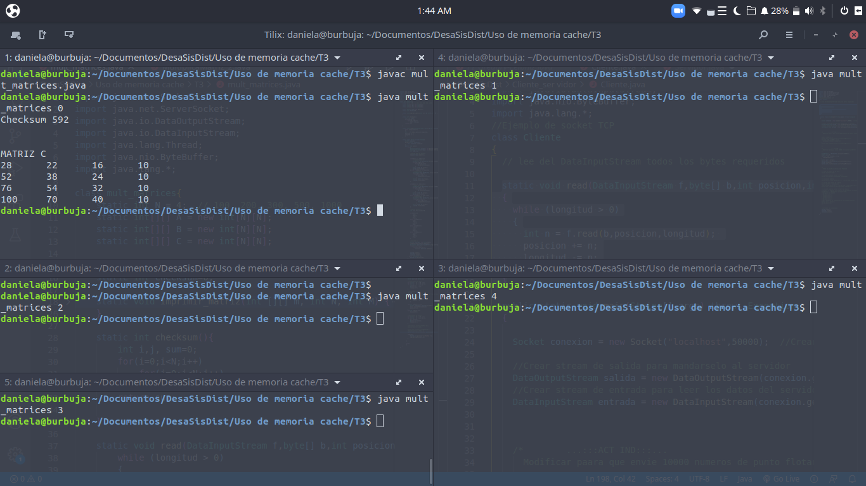

1
0

2
4

3

En la captura de pantalla se puede observar la ejecución desde terminal de los 5 nodos. El número 0 es el que recibe los resultados de los demás e imprime el checksum de la matriz resultado C que en este caso es 592 y además como nuestra matriz es de 4X4 imprime el resultado.

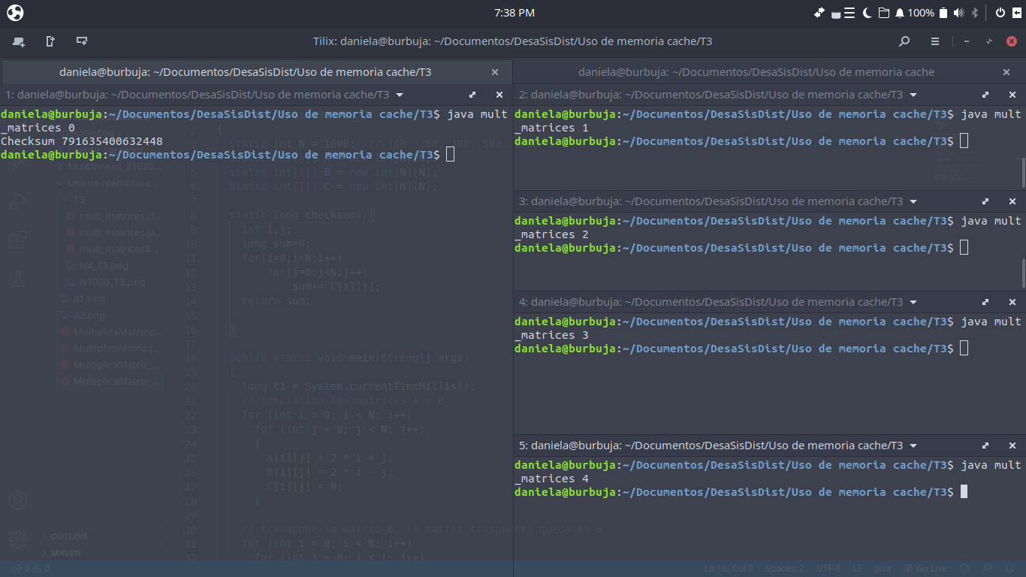
Prueba 2. Multiplicación de matrices de 1000x1000
0
1
2
3
4
En la captura de pantalla se puede observar la ejecución desde terminal de los 5 nodos. El número 0 es el que recibe los resultados de los demás e imprime unicamente el checksum de la matriz resultado C que es 791635400632448.

